Kemampuan Pemahaman Matematis Siswa SMP pada Materi Operasi Aljabar
Ghevira Raudatul Jannah¹, Haerudin²
Universitas Singaperbangsa Karawang
email: gheviraraudatuljannah@gmail.com¹, haerudin@fkip.unsika.ac.id²
Abstrak
Artikel ini merupakan hasil penelitian yang bertujuan untuk meneliti dan menganalisis bagaimana kemampuan pemahaman konsep siswa dalam menyelesaikan soal-soal pada materi operasi aljabar. Penelitian ini menggunakan pendekatan kualitatif dengan metode deskriptif. Penelitian dilakukan terhadap salah satu SMP Negeri di Kabupaten Bekasi. Intrumen yang digunakan pada penelitian ini yaitu tes uraian sebanyak 4 soal yang berkaitan dengan kemampuan pemahaman matematis dengan materi pembagian, perkalian, penjumlahan, dan pengurangan operasi aljabar menggunakan soal cerita yang hasilnya dianalisis. Data yang sudah di olah berdasarkan nilai pengerjaan 36 siswa diperoleh siswa secara keseluruhan terdapat 5 orang siswa termasuk kedalam kategori tinggi dengan persentase 13,88%, 29 orang siswa termasuk kedalam kategori sedang dengan persentase 80,56% dan 2 orang siswa termasuk kedalam kategori rendah dengan persentase 5,56%.
Kata kunci: Kemampuan, pemahaman, aljabar
Junior High School Students' Mathematical Understanding Ability on Algebra Operation Material
Ghevira Raudatul Jannah¹, Haerudin²
Universitas Singaperbangsa Karawang
email: gheviraraudatuljannah@gmail.com¹, haerudin@fkip.unsika.ac.id²
Abstrak
This article is the result of research that aims to examine and analyze how students' conceptual understanding abilities solve questions on algebraic operations material. This research uses a qualitative approach with descriptive methods. The research was conducted at one of the public junior high schools in Bekasi Regency. The instrument used in this study was a description test consisting of 4 questions related to mathematical understanding abilities with division, multiplication, addition, and subtraction of algebraic operations using word problems whose results were analyzed. Data that has been processed based on the workmanship value36 students obtained by students as a whole there are 5 students belonging to the high category with a percentage of 13.88%, 29 students belonging to the medium category with a percentage of 80.56% and 2 students belonging to the low category with a percentage of 5.56%.
Keywords: Ability, understanding, algebra
723
PENDAHULUAN
Sekolah merupakan suatu pendidikan formal yang bertujuan untuk membentuk karakter siswa dan menambah pengetahuan siswa (Afsari, 2021). Pendidikan adalah suatu pegangan untuk menjalankan kehidupan dan tempat untuk menempuh pendidikan itu ialah disekolah. Salah satu mata pelajaran yang wajib dalam setiap jenjang pendidikan adalah matematika. Mata pelajaran matematika itu sendiri adalah bertujuan untuk membuat siswa dapat berpikir logis, kritis, dan lain sebagainya. Menurut Sirait (2016) mengatakan “Matematika merupakan kebutuhan bagi semua, karena matematika merupakan pelajaran yang selalu berkaitan dengan keadaan kehidupan sehari-hari”. Matematika juga dapat dikatakan sebagai ilmu yang mendasar yang semestinya dikuasai supaya dapat paham dengan ilmu lain. Matematika juga dapat dilihat kejelasannya dan juga pengaplikasiannya dalam kehidupan sehari-hari. Maka dari itu, belajar matematika berperan penting agar dapat membuat siswa dapat berpikir secara analitis dan terorganisir. Dalam matematika juga dibutuhkan konsep yang harus dikuasai supaya kemampuan matematis siswa dapat berkembang.
Salah satu kemampuan dasar yang harus dikuasai oleh siswa dalam mempelajari matematika adalah kemampuan pemahaman konsep. Pemahaman konsep yaitu kemampuan mengaplikasikan konsep, operasi, dan relasi dalam matematika (Kilpatrick dkk., 2005). Pemahaman konsep adalah kemampuan siswa yang berupa penguasaan sejumlah materi pembelajaran, dapat mengungkapkannya dalam bentuk lain yang mudah dipahami, mampu interpretasikan data dan menerapkan konsep yang konsisten sesuai dengan struktur kognitifnya (Sanjaya, 2009).
Khairunnisa dan Aini (2019) mengatakan “Matematika dan pemahaman konsep sangat erat hubungannya dan untuk menyelesaikan masalah soal matematika abstrak diperlukan kemampuan memahami konsepnya dahulu”. Pemahaman konsep adalah hubungan antara konsep dan penerapan konsep atau algoritma yang fleksibel dan tepat untuk pemecahan masalah (Wardhani, 2008). Zulnaidi dan Zajaria (2012) mengaatakan “pemahaman konsep matematika merupakan akar atau dasar menuju penguasaan konsep matematika lainnya yang lebih tinggi atau serta menunjang kemampuan koneksi antara konsep tersebut”.
Seorang siswa dikatakan mampu memahami konsep dalam pembelajaran matematika apabila indikator pada pemahaman konsep terpenuhi. Bahkan pada kenyataan, sering terjadi pada waktu yang hampir bersamaan dengan siswa diminta untuk mengerjakan soal latihan, siswa masih kembali melakukan kesalahan. Ketidakmampuan sebagian siswa menunjukan bahwa kurangnya kemampuan pemahaman terhadap materi yang diberikan oleh guru. Rendahnya kemampuan pemahaman konsep siswa ditunjukan dengan siswa mampu mengerjakan soal yang sama dengan contoh yang dijelaskan oleh guru.
Berdasarkan latar belakang tersebut, masalah dalam penelitian ini terfokus pada kemampuan pemahaman masalah matematis siswa dalam menyelesaikan soal. Tujuan penelitian ini adalah untuk meneliti dan menganalisis kemampuan pemahaman masalah matematis disalah satu SMP Negeri di Kabupaten Bekasi dalam menyelesaikan soal materi operasi aljabar.
METODE
Pada penelitian ini peneliti menggunakan pendekatan kualitatif dengan metode deskriptif. Sugiyono (2013) mengatakan “penelitian kualitatif adalah suatu metode penelitian yang berlandaskan pada pada filsafat postpositivisme, digunakan untuk meneliti pada kondisi objek yang alamiah dimana peneliti adalah sebagai instrument kunci, pengambilan sampel sumber data bersifat induktif/kualitatif, dan hasil penelitian kualitatif lebih menekankan makna daripada generalisasai”. Penelitian Deskriptif menurut Arifin & Zainal dalam (Cahani,2020) adalah penelitian yang dilakukan untuk mengetahui nilai variabel mandiri, baik satu variabel atau lebih tanpa membuat perbandingan, atau hubungan dengan variabel yang lain.
Populasi dalam penelitian ini terfokus pada siswa SMP di salah satu daerah Kabupaten Bekasi pada tahun pelajaran 2022/2023. Dalam penelitian ini yang digunakan adalah teknik Simple Random Sampling yang dilakukan secara acak tanpa memperhatikan keadaan kelas tersebut didapat sampel sebanyak 36 siswa. Instrumen yang digunakan adalah instrumen tes yang meliputi kemampuan pemahaman siswa. Instrumen tersebut berupa soal uraian materi operasi aljabar yang diambil dari soal TIMSS tahun 2011. Karena instrumen tes yang digunakan merupakan adaptasi langsung dari soal TIMSS maka instrumen tes tidak perlu di validasi ulang. Data yang diperoleh akan diolah berdasarkan nilai pengerjaan siswa yang dikategorikan tinggi, sedang, dan rendah.
Tabel 1 Tingkat Kemampuan Pemahaman Konsep Matematika
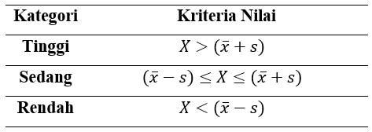
Keterangan:
$$X=nilai siswa$$
$$\overline{x}=rata-rata nilai siswa$$
$$S=standar deviasi nilai siswa$$
Adapun penilaian kemampuan pemahaman konsep matematika yang dimodifikasi dari Kasum (Kartika 2018) memiliki beberapa kriteria yang dijabarkan yaitu:

Tabel 2 Pedoman Penskoran
Indikator Pemahaman Konsep | Keterangan | Skor
Mengembangkan syarat perlu/ syarat cukup suatu konsep | Jawaban kosong | 0
Mengembangkan syarat perlu/ syarat cukup suatu konsep | Tidak dapat menggunakan atau memilih prosedur atau operasi yang digunakan | 1
Mengembangkan syarat perlu/ syarat cukup suatu konsep | Dapat menggunakan atau memilih prosedur atau operasi yang digunakan tetapi masih banyak kesalahan | 2
Mengembangkan syarat perlu/ syarat cukup suatu konsep | Dapat menggunakan atau memilih prosedur atau operasi yang digunakan tetapi masih belum tepat | 3
Mengembangkan syarat perlu/ syarat cukup suatu konsep | Dapat menggunakan atau memilih prosedur atau operasi yang digunakan dengan tepat | 4
Menggunakan,  memanfaatkan, dan memilih prosedur atau operasi tertentu | Jawaban kosong | 0
 | Tidak dapat menggunakan, memanfaatkan, dan memilih prosedur atau operasi | 1
 | Dapat menggunakan, memanfaatkan, dan memilih prosedur atau operasi tetapi masih banyak kesalahan | 2
 | Dapat menggunakan, memanfaatkan, dan memilih prosedur atau operasi tetapi belum tepat | 3
 | Dapat menggunakan, memanfaatkan, dan memilih prosedur atau operasi dengan tepat | 4
Mengaplikasikan konsep atau algoritma dalam pemecahan masalah | Jawaban kosong | 0
 | Tidak dapat mengaplikasikan rumus sesuai prosedur dalam menyelesaikan soal pemecahan masalah | 1
 | Dapat mengaplikasikan rumus sesuai prosedur dalam menyelesaikan soal pemecahan masalah tetapi masih banyak kesalahan | 2
 | Dapat mengaplikasikan rumus sesuai prosedur dalam menyelesaikan soal pemecahan masalah tetapi belum tepat | 3
 | Dapat mengaplikasikan rumus sesuai prosedur dalam menyelesaikan soal pemecahan masalah dengan tepat | 4
HASIL DAN PEMBAHASAN
Untuk menjawab pertanyaan penelitian yang telah disampaikan diatas, maka dilakukan analisis dan pembahasan hasil tes kemampuan pemahaman konsep siswa. Secara rinci, berdasarkan jawaban-jawaban siswa pada soal tes kemampuan pemahaman konsep didapatkan data perbandingan nilai maksimum, nilai minimum dan nilai rata-rata tersebut dianalisis sebagai berikut:
Tabel 3 Hasil Tes Pemahaman Konsep
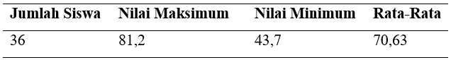
Berdasarkan hasil tes pemahaman konsep siswa pada tabel 3 menunjukan bahwa nilai minimum yang didapat siswa adalah 43,7 sehingga berdasarkan Kriteria Ketuntasan Minimal (KKM) sekolah yaitu 75, maka siswa tersebut belum memenuhi standar KKM yang telah ditentukan, sedangkan siswa yang mendapat nilai maksimum 81,2 dan yang mencapai Kriteria Ketuntasan Minimal (KKM) hanya beberapa saja, diantaranya adalah siswa yang memang menyukai matematika dan rajin di dalam kelas. Pada tes ini, rata-rata nilai hasil tes pemahaman konsep siswa adalah 70,63. Jika ditinjau berdasarkan standar KKM yang telah ditentukan pun hasil nilai tersebut terdapat pada interpretasi sedang. Hasil yang sudah diolah, maka dapat dikatakan pemahaman konsep siswa dalam menyelesaikan soal operasi aljabar termasuk dalam kategori sedang artinya sudah cukup atau belum sepenuhnya memahami konsep operasi aljabar.
Tabel 4 Tingkat Pemahaman Konsep
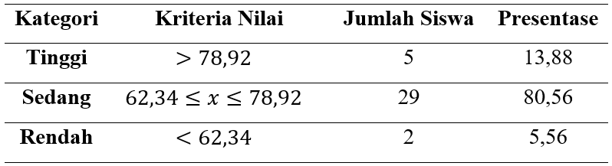
Berdasarkan hasil dari data yang sudah diolah dan analisa yang ditunjukan dalam tabel diatas, menunjukan bahwa kategori pemahaman konsep siswa dalam menyelesaikan soal-soal yang berkaitan dengan operasi aljabar adalah sebagai berikut: termasuk dalam kategori tinggi sebesar 13,88% sebanyak 5 orang siswa dengan perolehan nilai siswa yang lebih dari 78,92 dan presentase terbesar yang termasuk dalam kategori sedang sebesar 80,56% sebanyak 29 orang siswa dengan perolehan nilai siswa diantara 62,34 dan 78,92. Sedangkan yang termasuk dalam kategori rendah dengan perolehan persentase sebesar 5,56% yang terdiri dari 2 orang siswa dengan perolehan nilai siswa kurang dari 62,34. Kategorisasi tersebut menujukan bahwa hanya beberapa siswa saja pada kategori tinggi di kelas yang sudah menguasai pemahaman konsep operasi aljabar karena berdasarkan nilai maksimum diperoleh nilai yang mencapai 81,2, sementara yang termasuk dalam kategori rendah menunjukkan bahwa kemampuan pemahaman konsep siswa belum tercapai. Lalu pada kategori sedang terdapat perbedaan yang signifikan dengan kategori rendah maupun tinggi. Sehingga dapat disimpulkan bahwa kemampuan pemahaman konsep siswa disalah satu SMP Negeri di Kabupaten Bekasi masuk kedalam kategori sedang.
Selanjutnya, jawaban siswa akan dianalisis berdasarkan kategori tinggi, sedang, dan rendah. Dari 36 siswa yang mengerjakan soal tes kemampuan pemahaman konsep terdapat: a) 5 siswa pada kategori tinggi lalu dipilih salah satu jawabannya untuk dianalis kembali dimana siswa tersebut sudah mampu memenuhi semua indikator pemahaman konsep yang ditunjukkan, b) 29 siswa pada kategori sedang lalu dipilih salah satu jawabannya untuk dianalis kembali karena siswa hanya dapat mengerjakan soal sebagian saja atau dalam arti lain hanya memenuhi beberapa indikator pemahaman konsep, c) 2 siswa pada kategori rendah lalu dipilih salah satu jawabannya untuk dianalis kembali karena siswa sama sekali belum bisa memahami apa yang ditanyakan oleh soal sehingga siswa tidak mampu menyelesaikan permasalahan tersebut dimana siswa tersebut belum mampu memenuhi beberapa indikator. Indikator-indikator tersebut belum tercerminkan telah dikuasai oleh siswa yang terlihat pada jawaban siswa. Adapun soal-soal yang diberikan pada saat pelaksanaan penelitian di sekolah adalah sebagai berikut:
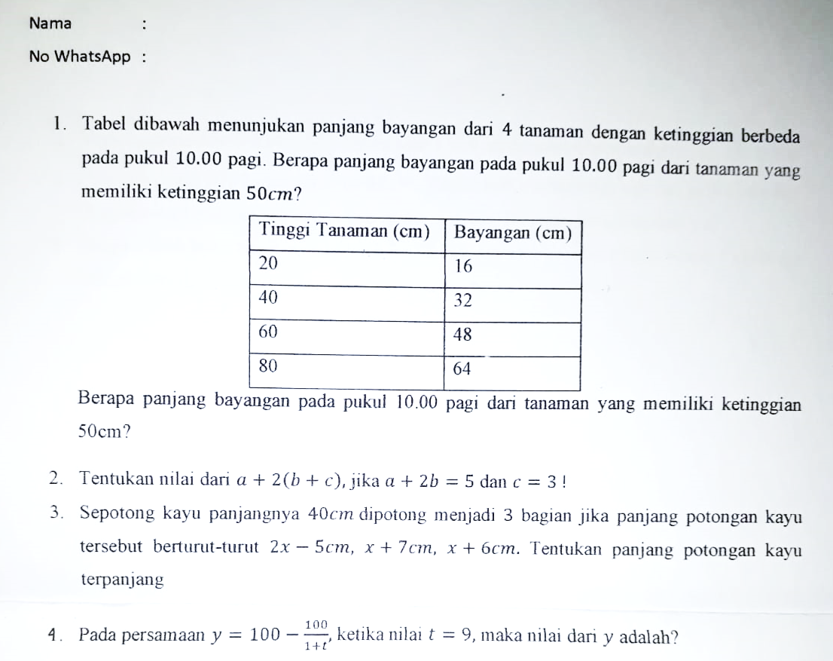
Gambar 1 Soal Uraian Tes
Selamjutnya, adapun gambar dari jawaban siswa yang akan dianalisis lebih lanjut yang berkaitan dengan materi operasi aljabar sebagai berikut :
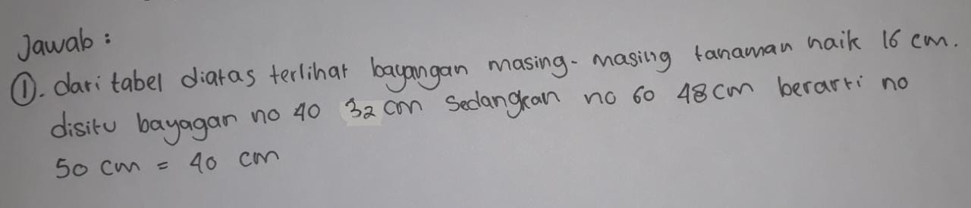
Gambar 2 Soal No 1
Hasil jawaban pengerjaan soal 1 siswa, berdasarkan gambar diatas menunjukkan bahwa siswa tersebut bisa memilih langkah dengan tepat tepat, yaitu siswa mengerjakan soal dengan menyusun dari awal tinggi bayangan dan juga tinggi tanaman yang nantinya ketika sudah dapat disusun siswa dapat melihat pola yang terbentuk dengan kelipatan yang teratur. Sehingga soal tersebut bisa dengan tepat dijawab oleh siswa. Jadi siswa sudah mampu memenuhi indikator menggunakan, memanfaatkan, dan memilih prosedur atau operasi.
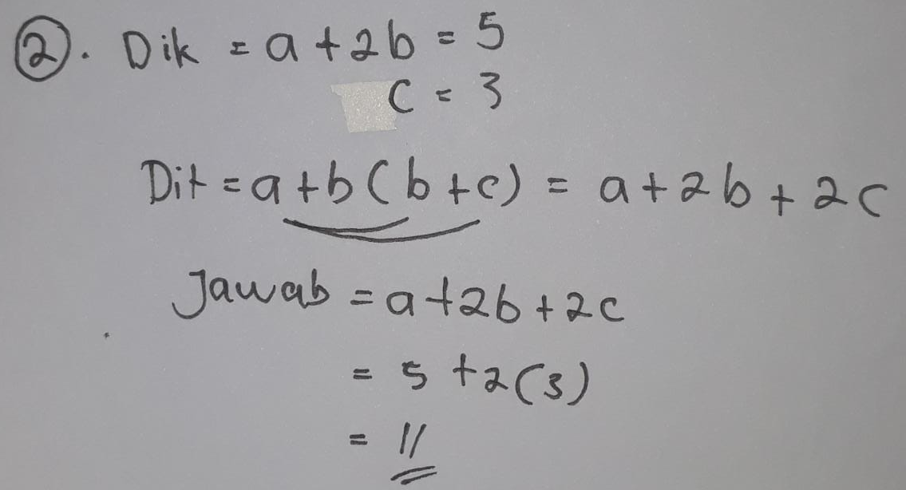
Gambar 3 Soal No 2
Hasil jawaban pengerjaan soal 2 siswa, berdasarkan gambar diatas menunjukkan bahwa siswa sudah dapat megaplikasikan rumus sesuai prosedur dalam menyelesaikan soal pemecahan masalah dengan tepat, hal ini ditunjukkan dengan siswa dengan tepat mengaplikasikan aturan dimana dalam matematika perkalian harus dikerjakan terlebih dahulu daripada penjumlahan dimana siswa mengerjakan terlebih dahulu bagian $2(b+c)$kemudian dilanjut dengan operasi penjumlahan, terlihat juga bahwa siswa dapat menggunakan operasi dasar matematika yang diperlukan untuk menjawab soal tersebut, yaitu operasi perkalian dan penjumlahan dengan tepat dan lengkap, siswa sudah mampu memenuhi indikator mengaplikasikan konsep atau algoritma pemecahan masalah.
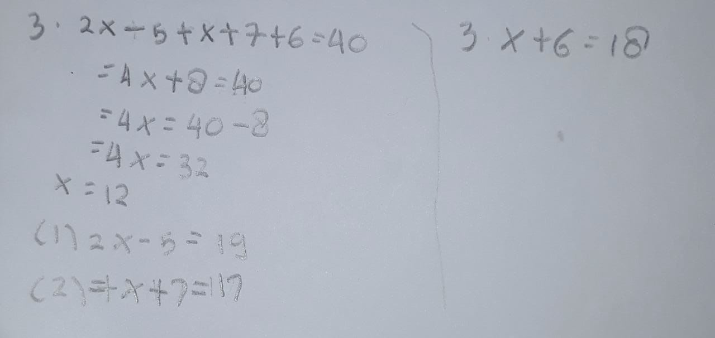
Gambar 4 Soal No 3
Hasil jawaban pengerjaan soal 3 siswa, berdasarkan gambar diatas menunjukkan bahwa siswa belum dapat menggunakan, memanfaatkan, dan memilih prosedur atau operasi dengan tepat, hal ini ditunjukkan dengan siswa terjadi kekeliuran dalam menjawab hasil pembagian untuk mengetahui nilai variabel x, sehingga untuk langkah selanjutnya dalam operasi penjumlahan dan penguruangan mengganti nilai variabel x terdapat kesalahan. Mengakibatkan siswa dapat menggunakan, memanfaatkan, dan memilih prosedur atau operasi tetapi masih banyak kesalahan. Jadi dapat disimpulkan bahwa menggunakan, memanfaatkan, dan memilih prosedur atau operasi belum bisa diaplikasikan oleh siswa tersebut.
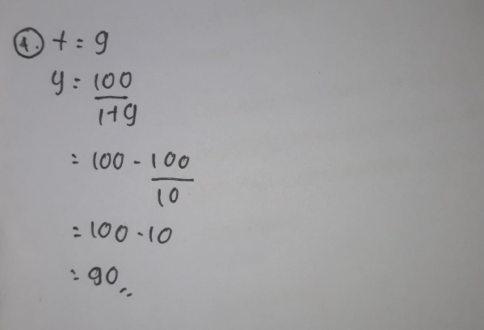
Gambar 5 Soal No 4
Hasil jawaban pengerjaan soal 4 siswa, berdasarkan gambar diatas menunjukkan siswa mampu megaplikasikan rumus sesuai dengan langkah dalam menyelesaikan soal pemecahan masalah dengan tepat, hal ini ditunjukkan dengan siswa mensubtitusikan langsung nilai t = 9 ke dalam formula yang sudah diketahui pada soal dengan jelas, sehingga siswa dapat menjawab soal ini dengan tepat. Terlihat juga bahwa siswa dapat menggunakan operasi dasar matematika yang diperlukan untuk menjawab soal tersebut, yaitu operasi pembagian, penjumlahan dan pengurangan dengan tepat dan lengkap, jadi siswa sudah mampu memenuhi indikator mengaplikasikan konsep atau algoritma pemecahan masalah.
KESIMPULAN
Hasil penelitian dan pembahasan mengenai pemahaman konsep siswa disalah satu sekolah SMP Negeri Kabupaten Bekasi pada materi operasi aljabar menunjukan bahwa sudah terbilang cukup jika dilihat dari setiap indikator pemahaman konsep terpenuhi oleh seluruh siswa. Data yang sudah di olah berdasarkan nilai pengerjaan 36 siswa diperoleh siswa secara keseluruhan terdapat 5 siswa termasuk kedalam kategori tinggi memperoleh persentase 13,88%, 29 siswa termasuk kedalam kategori sedang memperoleh persentase 80,56% dan 2 siswa termasuk kedalam kategori rendah memperoleh persentase 5,56%.

DAFTAR PUSTAKA
Afsari, S., Safitri, I., Harahap, S. K., & Munthe, L. S. (2021). Systematic Literature Review: Efektivitas Pendekatan Pendidikan Matematika Realistik Pada Pembelajaran Matematika, Indonesian Journal of Intellectual Publication, 1(3), 187-197.
Cahani, K. (2020). Kemampuan Pemahaman Konsep Matematika Siswa SMP Kelas IX Pada Materi Bangun Datar Segiempat. Prosiding Sesiomadika, 2(1a).
Kartika, Y. (2018). Analisis kemampuan pemahaman konsep matematis peserta didik kelas vii smp pada materi bentuk aljabar. Jurnal Pendidikan Tambusai, 2(2), 777-785.
Khairunnisa, N. C., & Aini, I. N. (2019). Analisis Kemampuan Pemahaman Konsep Matematis dalam Menyelesaikan Soal Materi SPLDV pada Siswa SMP. Prosiding Seminar Nasional Matematika Dan Pendidikan Matematika Sesiomadika 2019, 1(1), 546–554.
Kilpatrick, J., Swafford, J., & Findell, B. (2005). Adding It Up. In Social Sciences.
Sanjaya, W. (2009). Penelitian Tindakan Kelas. Jakarta : Kencana.
Sirait, E. D. (2016). Pengaruh minat belajar terhadap prestasi Belajar Matematika. Formatif: Jurnal Ilmiah Pendidikan MIPA, 6(1).
Sugiyono. (2013). Metode Penelitian Kuantitatif Kualitatif dan R&D.
Wardhani, S. (2008). Analisis SI dan SKL Mata Pelajaran Matematika SMP/MTs Untuk Optimalisasi Pencapaian Tujuan.
Zulnaidi, H., & Zakaria, E. (2012). The effect of using GeoGebra on conceptual and procedural knowledge of high school mathematics students. Asian Social Science, 8(11). https://doi.org/10.5539/ass.v8n11p102

